Prénom :…………………………………………….. Date :………………………………………………
Évaluation de géographie

Compétences : -Connaître le vocabulaire lié à la géographie.
- Connaître les parties du globe terrestre.
- Connaître les principaux ensembles humains (continentaux et océaniques) et pouvoir les reconnaître et les localiser sur un planisphère.

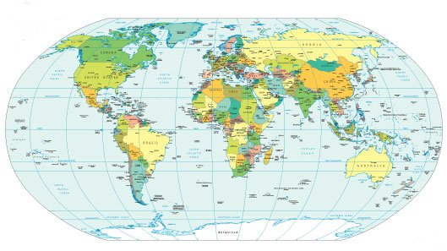
1/ Écris sur les pointillés le mot correspondant : équateur, hémisphère Nord, hémisphère Sud, pôle Nord, planisphère, globe, pôle Sud..
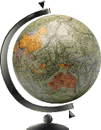
...........................................
...........................................
...........................................
...........................................
...........................................
C'est un................................................
C'est un ............................................

2/ Complète :
a/ Le .......................................... est la représentation la plus réelle de la Terre.
b/ Je peux voir la Terre en un seul coup d'œil mais de manière déformée sur un ...........................................
d/ La ligne imaginaire qui partage la Terre en deux parties égales s'appelle....................................................
e/ La France se trouve dans l'hémisphère...................................................................................................
3/ Marque le numéro correspondant devant chaque nom :
Les ………………………….
n°…… : Europe
n°……. : Amérique
n°…… : Asie
n°…… : Océanie
n°........ : Afrique
n°….… : Antarctique
Les …………………………..
n°….… : Océan Atlantique
n°……..: Océan Indien
n°…..... : Océan Pacifique
n°……. : Océan Glacial Arctique
n°….… : Océan Glacial Antarctique

